|  |  |
| --- | --- |
|  | Nama : Moch Fikri Setiawan |
| Kelas : SIB 3E |
| NIM : 2241760105 |
| Absen : 16 |
| Jobsheet 3 Pemrogaman Mobile |

**PRAKTIKUM 1**

Langkah 1 : ketik / salin kode progam

void main() {

  String test = "test2";

  if (test == "test1") {

    print("Test1");

  } else if (test == "test2") {

    print("Test2");

  } else {

    print("Something else");

  }

  if (test == "test2") print("Test2 again");

}

Langkah 2 : eksekusi (run) kode Langkah 1 apa yang terjadi jelaskan : tidak ada yang salah dengan kodenya dan hasilpun sesuai yaitu dengan menghasilkan output ”test2” dan ”test2again”



Langkah 3 : tambahkan kode progam berikut lalu jalankan :

String testing = "true";

  if (test) {

    print("Kebenaran");

  }

Apa yang terjadi jika eror silahkan perbaiki namun menggunakan if else :

Error karena Variabel yang Anda gunakan dalam blok if adalah test, tetapi Anda mendeklarasikan variabel dengan nama testing

Pembenaran kode :

String testing = "true";

  if (testing == "true") {

    print("Kebenaran");

  } else {

    print("Kesalahan");

  }

Hasil dari pembenaran kode :

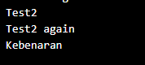

Menghasilkan output kebenaran dikarenakan nilai dari variable testing adalah true yang jika dijalankan akan mengeksekusi if / kondisi pertama

**PRAKTIKUM 2**

Langkah 1: ketik / salin kode progam berikut

while (counter < 33) {

  print(counter);

  counter++;

}

Langkah 2 : run progam tersebut dan apa yang terjadi lalu jelaskan, perbaiki jika error

Eror karena variabel counter belum dideklarasikan sebelum digunakan dalam loop

Perbaikan kode :

void main() {

  int counter = 25;

  while (counter < 33) {

    print(counter);

    counter++;

  }

}

Output dari perbaikan kode

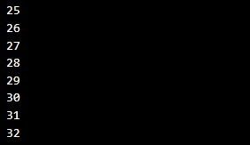

Dari perbaikan di atas menghasilkan output 25 – 32 secara berurutan karena counter dimulai dari 25 dan terus bertambah hingga kurang dari 33

Langlah 3 : tambahkan kode

do {

  print(counter);

  counter++;

} while (counter < 77);

Apa yang terjadi? Jika eror silahkan perbaiki namun menggunakan do-while

error karena variabel counter belum dideklarasikan. Selain itu, do-while loop juga membutuhkan kondisi untuk memeriksa apakah loop harus terus berlanjut

perbaikan kode :

do {

    print(counter);

    counter++;

  } while (counter < 77);

Output :

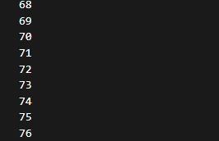

Dari hasil tersebut dapat disimpulkan pada bagian while diisi (25) maka pada pada while akan melakukan print sempai batas dari do-while yaitu kurang dari 77

**PRAKTIKUM 3**

Langkah 1 : Ketik atau salin kode program berikut ke dalam fungsi

for (Index = 10; index < 27; index) {

  print(Index);

}

Langkah 2 : silahkan eksekusi dan apa yang terjadi, jika eror perbaiki kodenya

Eror dikarenakan variable index belum dideklarasikan dan bagian inkremen hilang

Perbaikan kode :

void main() {

  for (int index = 10; index < 27; index++) {

    print(index);

  }

}

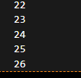

Kode Ketika di eksekusi akan menampilkan angka dari 10 sampai 26 secara berurutan

Langkah 3 :tambahkan kode berikut

If (Index == 21) break;

Else If (index > 1 || index < 7) continue;

print(index);

apa yang terjadi : Logika else if selalu true: Kondisi index > 1 selalu benar untuk semua index mulai dari 10, sehingga kode selalu continue dan tidak pernah menjalankan print(index).

Perbaikan kode :

void main() {

  for (int index = 10; index < 27; index++) {

    if (index == 21) {

      break;

    } else if (index > 1 && index < 7) {

      continue;

    }

    print(index);

  }

}

Output :

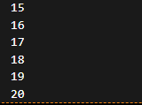

Dari output diatas menghasilkan 10 sampai 20, tetapi melewati 2 – 6 dikarenakan continue dan berhenti di 21 dikarenakan break

**TUGAS PRAKTIKUM**

Buatlah sebuah program yang dapat menampilkan bilangan prima dari angka 0 sampai 201 menggunakan Dart. Ketika bilangan prima ditemukan, maka tampilkan nama lengkap dan NIM Anda.

void main() {

  String nama = "Moch Fikri Setiawan";

  String nim = "2241760105";

  // Loop untuk mencari bilangan prima dari 0 hingga 201

  for (int i = 2; i <= 201; i++) {

    if (isPrime(i)) {

      print("Bilangan prima: $i");

      print("Nama: $nama, NIM: $nim\n");

    }

  }

}

// Fungsi untuk mengecek apakah sebuah bilangan adalah bilangan prima

bool isPrime(int number) {

  if (number < 2) return false;

  for (int i = 2; i <= number ~/ 2; i++) {

    if (number % i == 0) return false;

  }

  return true;

}

Hasil :

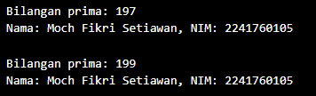

Jumlah nama lengkap dan nim muncul sebanyak 46 kali karena dari rentang 0 – 201 terdapat 46 bialangan prima